HRVATSKI JEZIK
ZAGONETKA IZ PARKA

POGLEDAJ SLIKU.
ŠTO RADE DJECA NA SLICI?
ZADATAK: PROČITAJ REČENICE ISPOD SLIČICE ILI NEKA TI NETKO OD UKUĆANA POMOGNE.
POKUŠAJ PRONAĆI MARTU I MARINA.
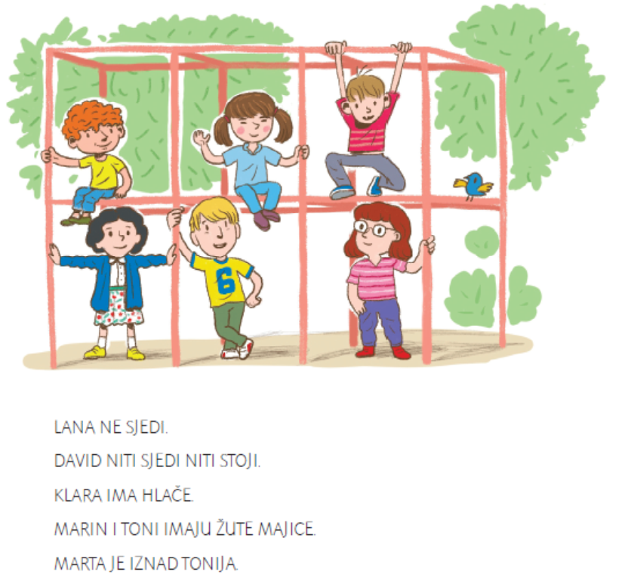
ZADATAK: ISPRIČAJ ŠTO TI VOLIŠ RADITI.

ZADATAK: POGLEDAJ OVE TRI SLIČICE.
PROČITAJ ŠTO PIŠE.
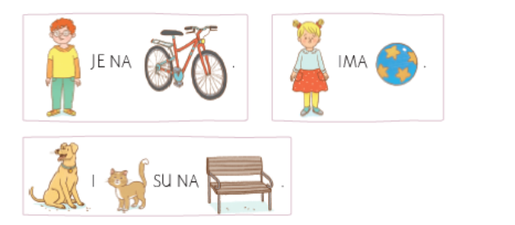
ZADATAK: NAGLAS RECI SVE ŠTO VIDIŠ NA SLIČICAMA. KOJIM GLASOM POČINJE SVAKA OD OVIH RIJEČI? POČINJU LI NEKE RIJEČI ISTIM GLASOM? KOJE?
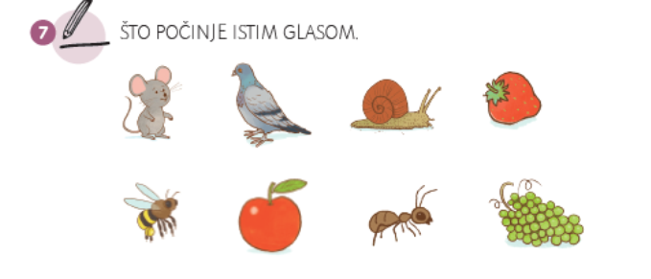
ZADATAK: OTVORI PISANKU IZ HRVATSKOGA JEZIKA. NA NOVOJ, ČISTOJ STRANICI I PRI VRHU, S DESNE STRANE, NAPIŠI DANAŠNJI NADNEVAK 15.9.2020.
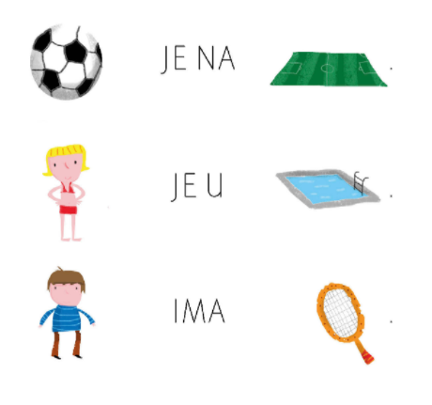
U PISANKU PREPIŠI I NACRTAJ.
NA KRAJU SVAKE REČENICE NAPIŠI TOČKU.

ZADATAK: U CRTOVLJE PISANKE IZ HRVATSKOGA JEZIKA, ISPOD REČENICA KOJE SI PREPISALA/PREPISAO, VJEŽBAJ CRTANJE CRTA. NACRAJ CRTE DO KRAJA REDA, KAO NA SLICI.
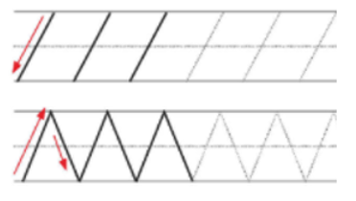

PRIRODA I DRUŠTVO
USMENO, RODITELJIMA, ODGOVORI NA SLJEDEĆE PITANJA. ODGOVARAJ CIJELIM, POTPUNIM REČENICAMA.
KAKO SE ZOVEŠ? U KOJU ŠKOLU IDEŠ? KAKO SE ZOVE TVOJA UČITELJICA? TKO SU TO UČENICI, A TKO SU UČENICE? ŠTO SVE NOSIŠ U SVOJOJ TORBI? ŠTO VOLIŠ RADITI U ŠKOLI? ŠTO VOLIŠ RADITI KOD KUĆE?
ZADATAK: U BILJEŽNICU IZ PRIRODE I DRUŠTVA, NA NOVU STRANICU, NAPIŠI DANAŠNJI NADNEVAK U GORNJEM DESNOM KUTU. 15.9.2020.
U CRTOVLJE ILI U PRAVOKUTNIKE NAPIŠI SVOJE IME.
MOŽEŠ GA NAPISATI DRVENIM BOJICAMA ILI OLOVKOM.
KRAJ IMENA NACRTAJ ŠTO VOLIŠ. SJETI SE DA JE UČITELJICA SANJA KRAJ SVOGA IMENA NACRTALA CVIJEĆE, A TI NACRTAJ ONO ŠTO TI VOLIŠ.
ISPOD SVOGA IMENA NAPIŠI RIJEČ VOLIM, A ISPOD RIJEČI VOLIM, NACRTAJ NA CIJELU STRANICU, ŠTO VOLIŠ RADITI.

MATEMATIKA
POGLEDAJ OKO SEBE I UOČI ŠTO SVE IMA OBLIK KUGLE? ISTRAŽI CIJELI STAN/KUĆU I POKUŠAJ PRONAĆI ŠTO VIŠE OKRUGLIH PREDMETA, OBLIKA KUGLE.
ZADATAK: OTVORI MATEMATIČKU BILJEŽNICU I NA NOVU STRANICU NAPIŠI DANAŠNJI NADNEVAK 15.9.2020.
ZATIM VELIKIM SLOVIMA NAPIŠI RIJEČ KUGLA. ISPOD RIJEČI KUGLA NACRTAJ VOĆE I POVRĆE KOJE PODSJEĆA NA KUGLU.
SAD SI SIGURNO GLADNA/GLADAN, PA DOBRO OPERI RUČICE I TRK U KUHINJU NEŠTO POJESTI!
DOBAR TEK!
TJELESNA I ZDRAVSTVENA KULTURA

ZADATAK: STAVI PRED SEBE ŠKOLSKU TORBU I PONOVNO NAPRAVI VJEŽBE S TORBOM I OKO TORBE KOJE JE RADILA I UČITELJICA SANJA U ŠKOLI NA TREĆEM.
ZADATAK: POGLEDAJ JESI LI UREDNO SLOŽILA/SLOŽIO SVOJ KREVET. AKO NISI, SLOŽI GA.
PITAJ RODITELJE TREBA LI IM POMOĆ OKO POSPREMANJA RUBLJA ILI PRIPREMANJA OBROKA, PA IM POMOZI.
NE ZABORAVI, NAKON ŠTO SI NAPRAVILA/NAPRAVIO SVE ŠKOLSKE ZADATKE, UREDNO POSPREMITI PISANKE, OLOVKE, PERNICU I OSTALI PRIBOR U ŠKOLSKU TORBU.
UREDNOST JE JAKO VAŽNA I POMOĆI ĆE TI DA POSTANEŠ PRAVA UČENICA I PRAVI UČENIK!

PUSA OD UČITELJICE DUBRAVKE!!

